Zbiór nr 1 (25 sztuk broni palnej) – cena wywoławcza zbioru 6900 zł
Stan i wyposażenie zgodnie z zamieszczonymi zdjęciami i opisami.
- Karabin Vostok CM-2, 4 sztuki, numery 2019, 1181, 1894, 1375
Uwagi:
- 1 sztuka bez przeziernika
- 1 sztuka bez osady ostrogi
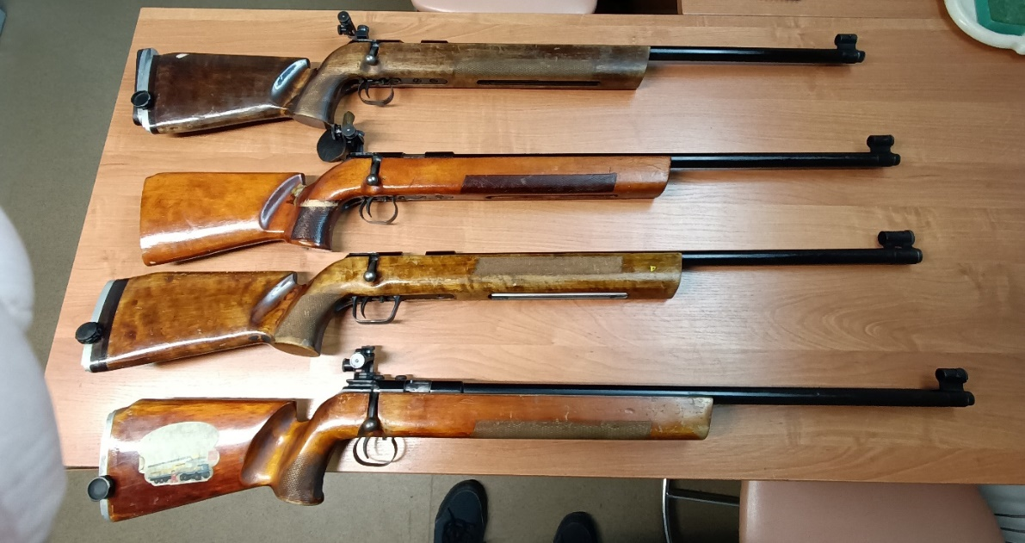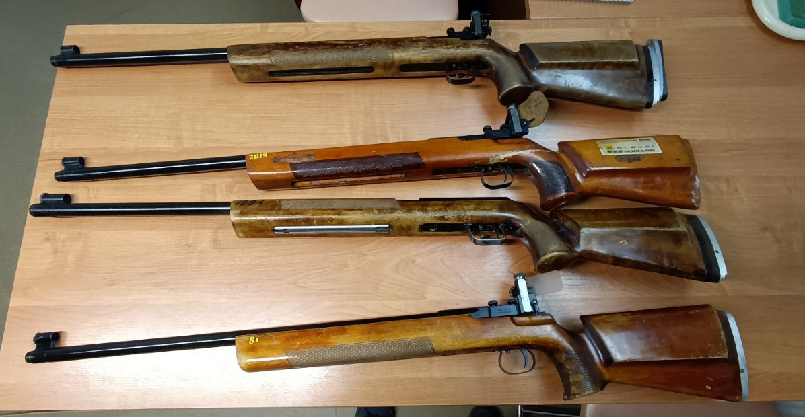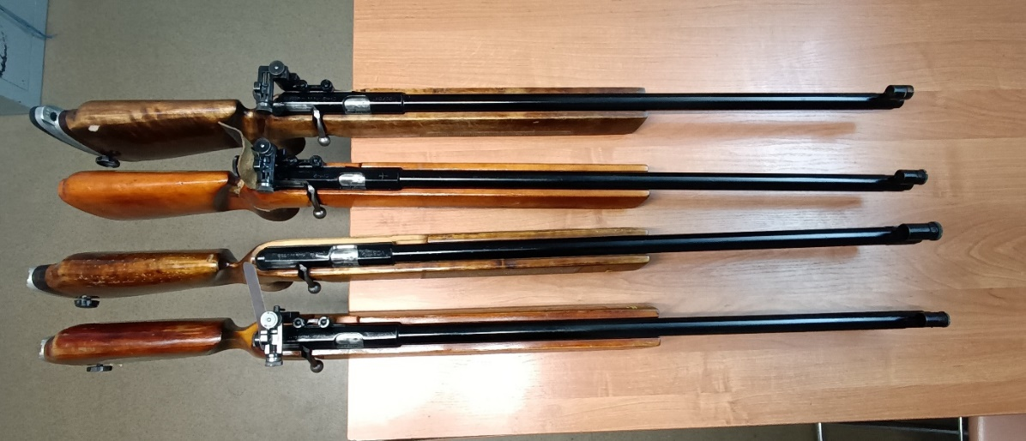
- Karabin Brno-1, 2 sztuki, numery 117087, 91526
Uwagi:
- 1 sztuka bez zamka
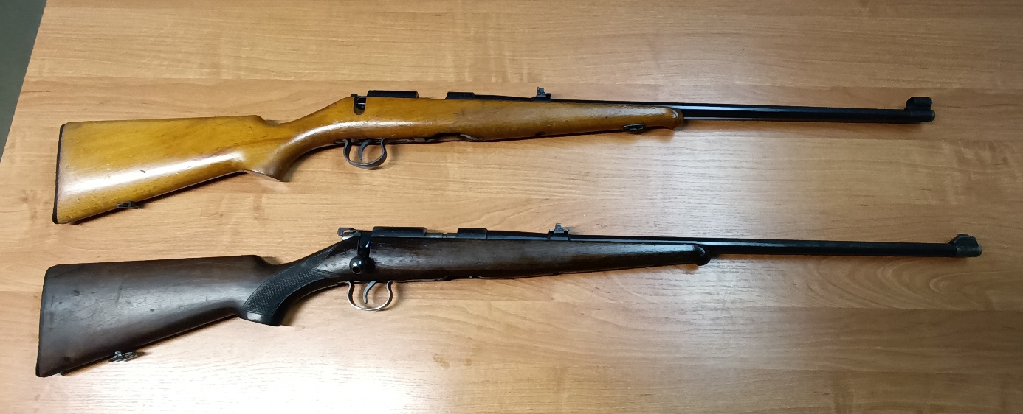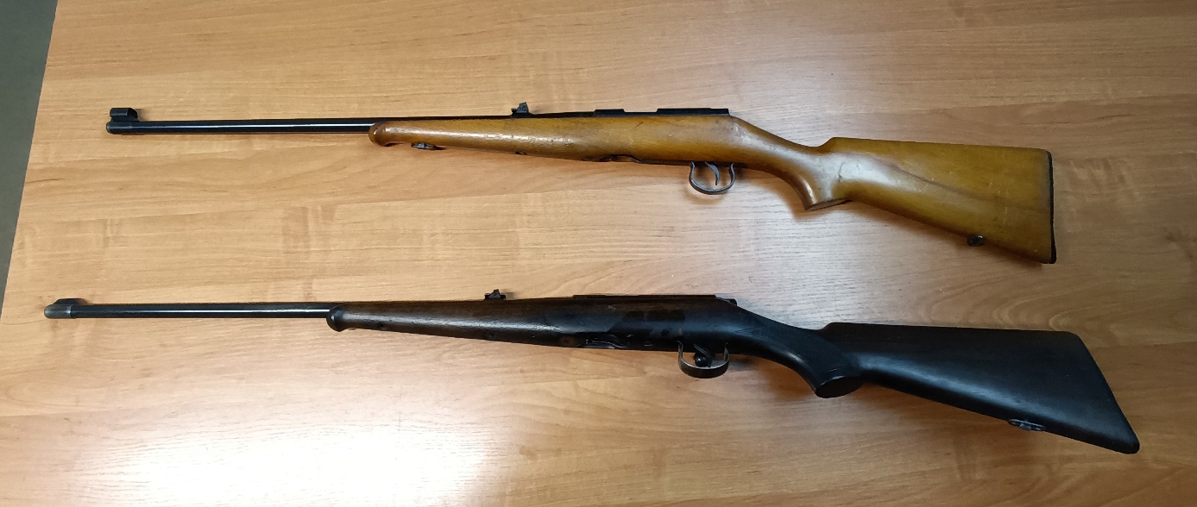

- Karabin Brno ZKM 468, 1 sztuka, numer 06164
Uwagi:
- zacina się
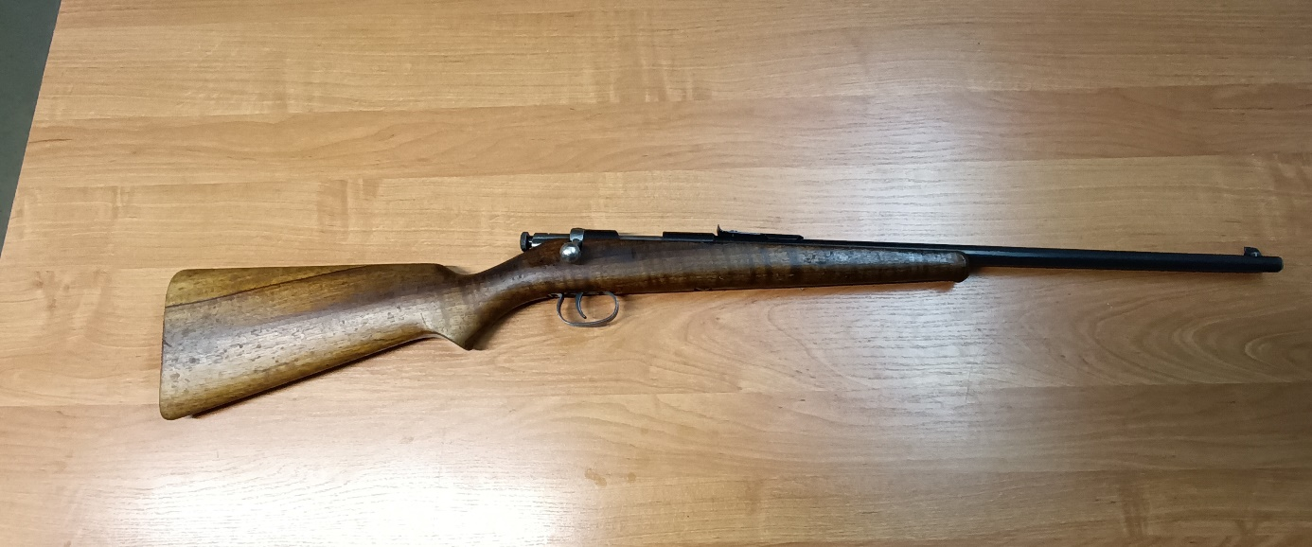
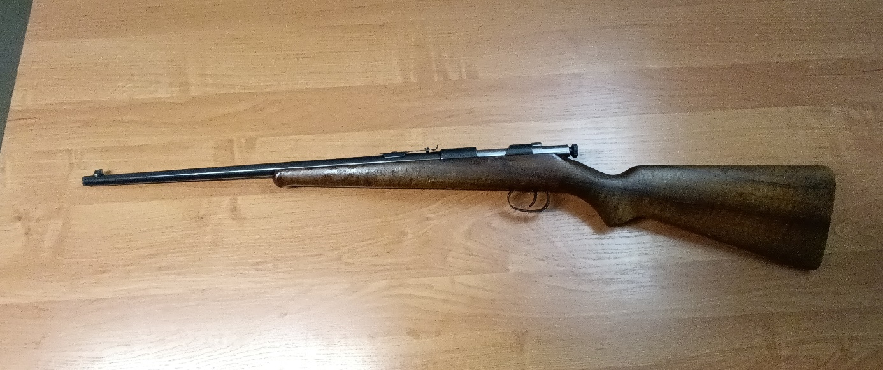

- Karabin WZ 48 Radom, 1 sztuka, numer 04384
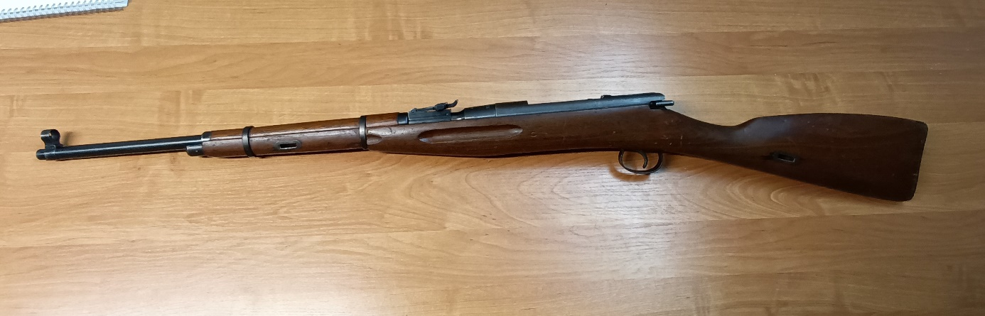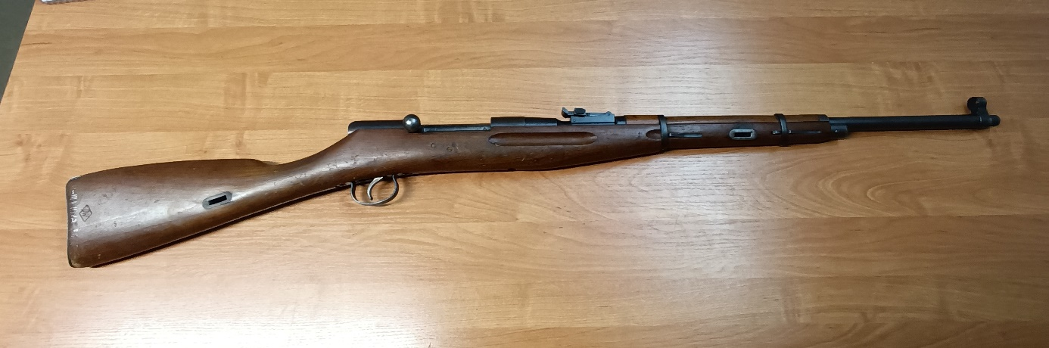

- Karabin TOZ-8, TOZ-8M, 8 sztuk, numery 19508, 20856, 20938, 17070, 17067, 16736, 16636, 666
Uwagi:
- 1 sztuka bez muszki
- 1 sztuka bez kolby i szczerbinki

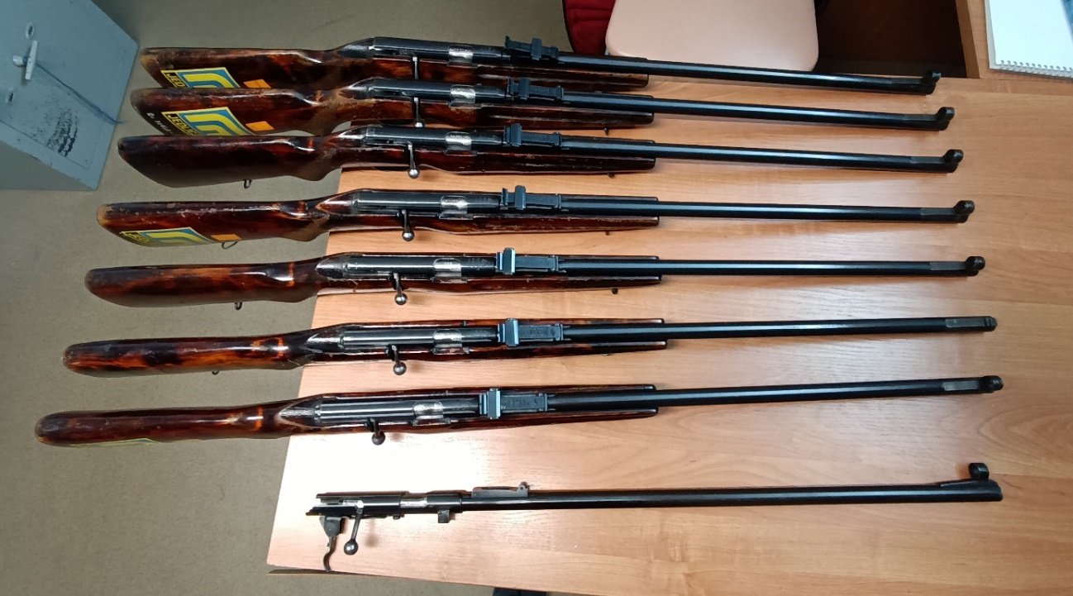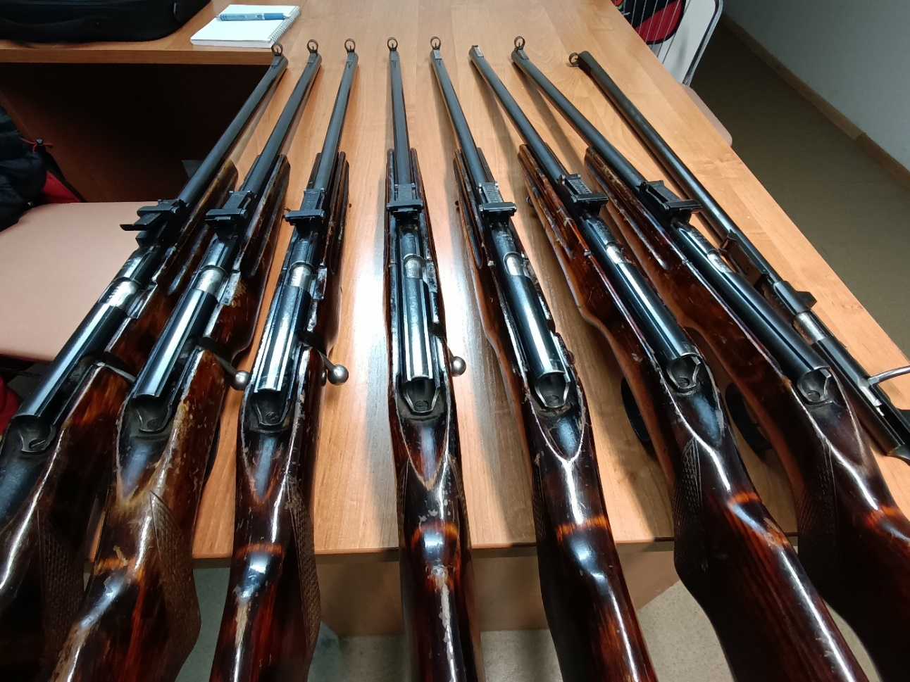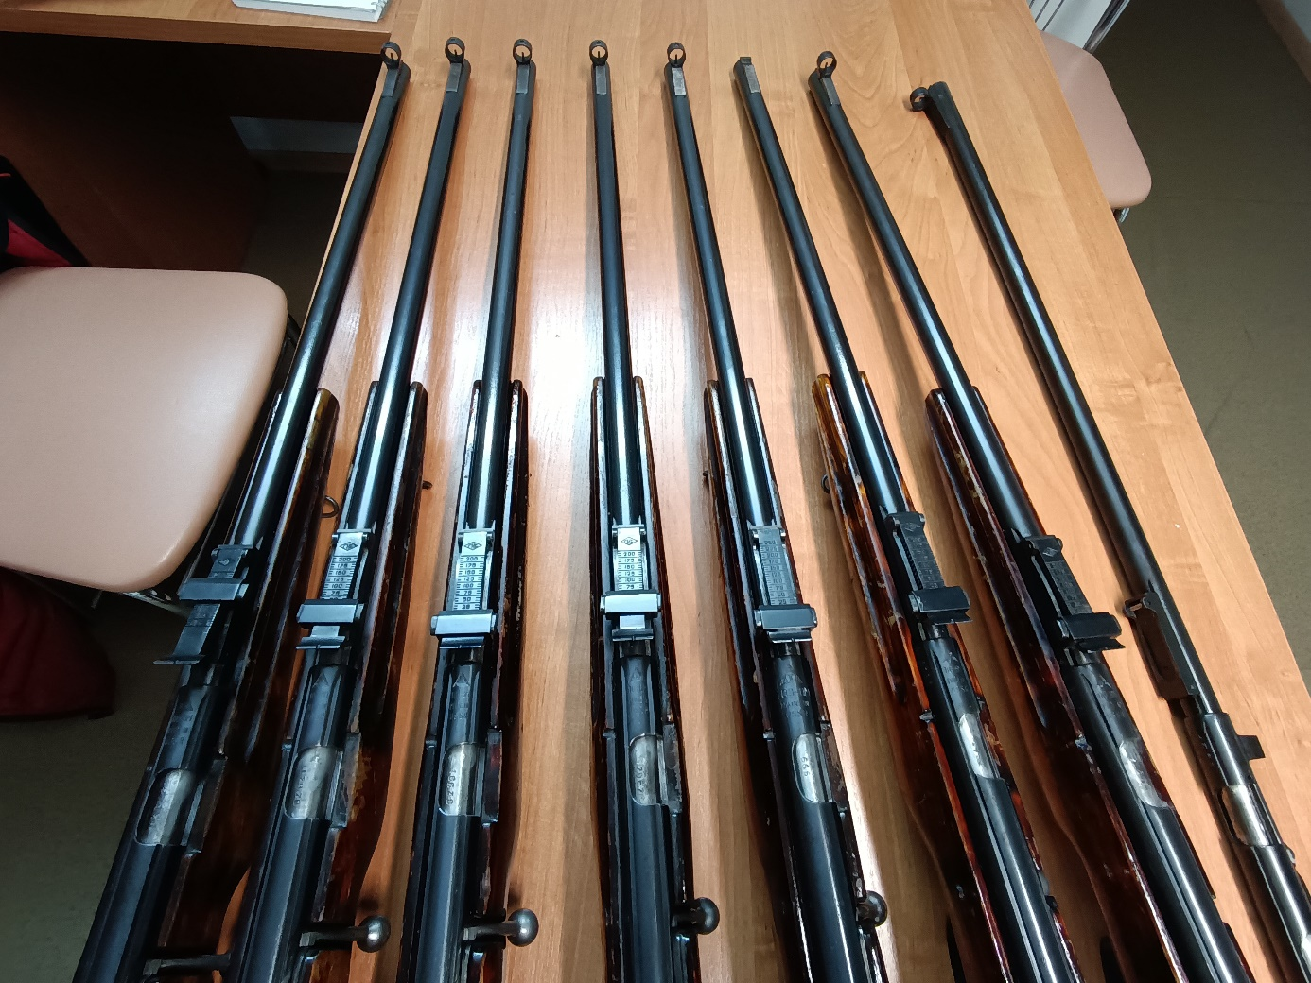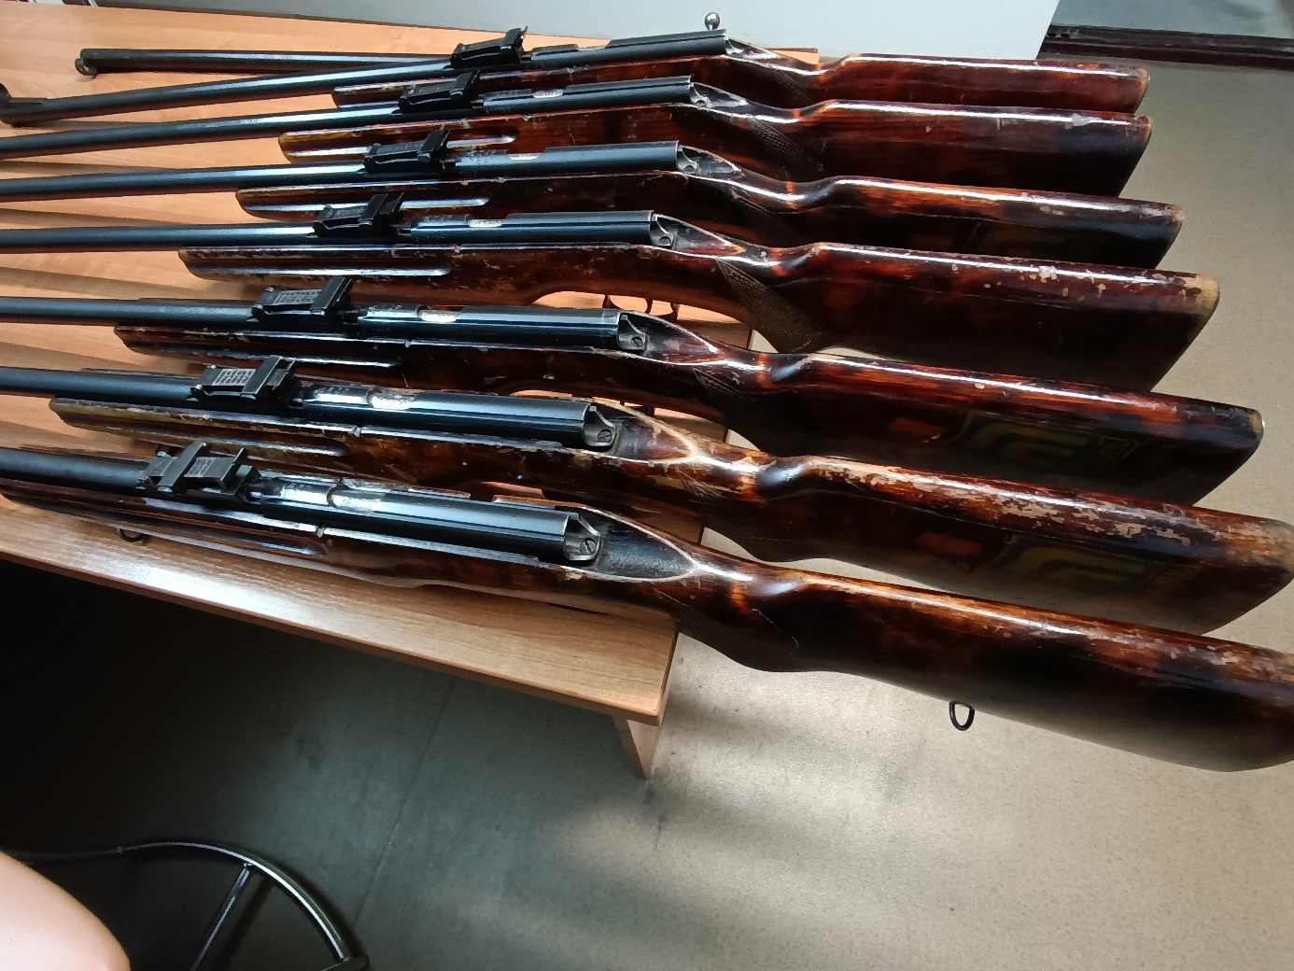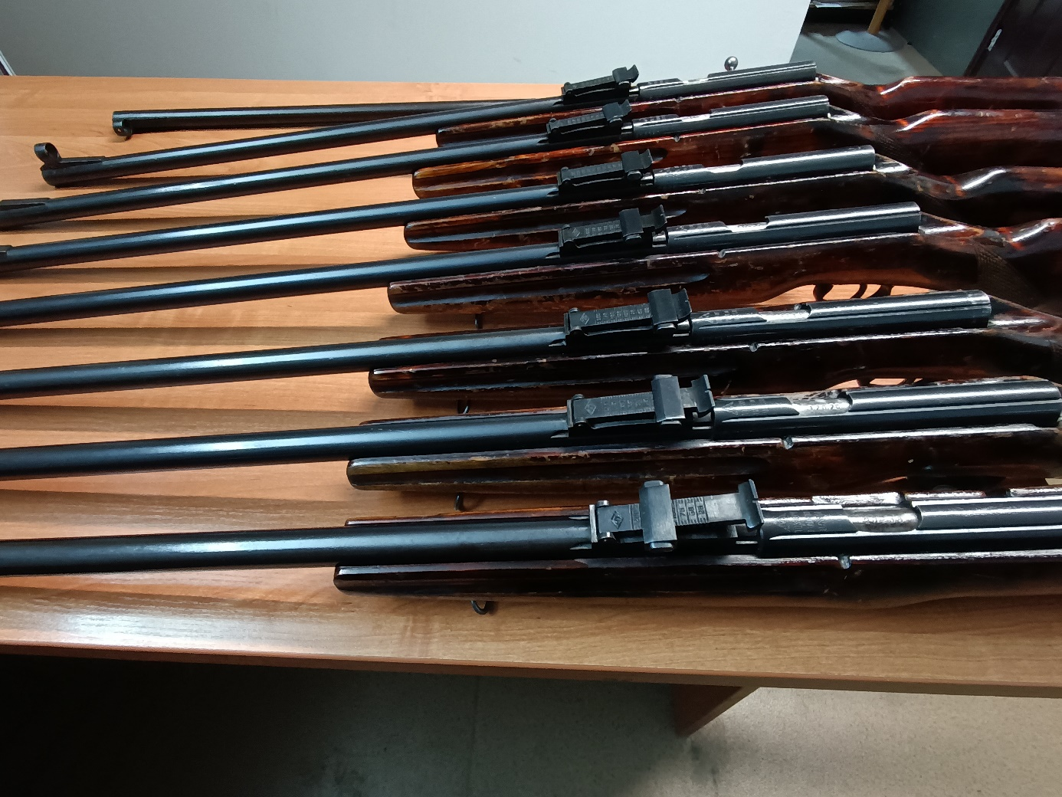

- Karabin TOZ-12, 8 sztuk, numery 2751, 2790, 2122, 2219, 2213, 2577, 2708, 7801
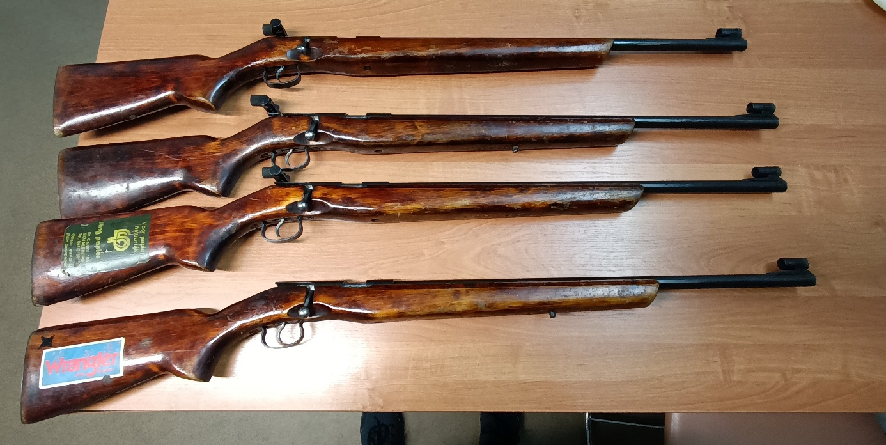

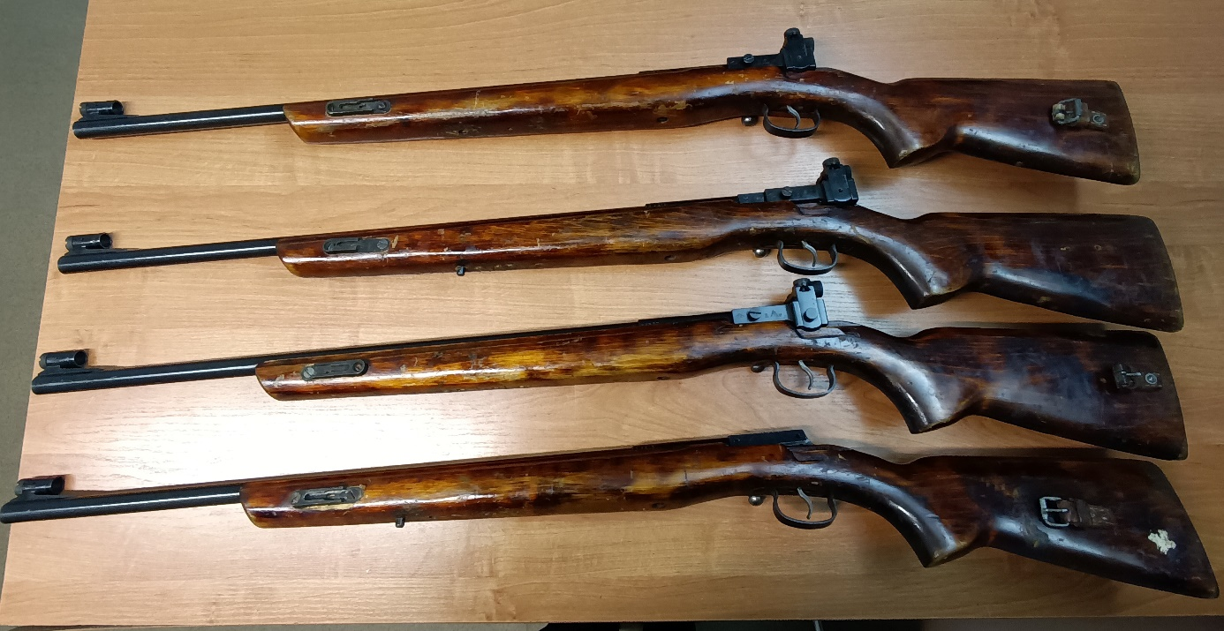
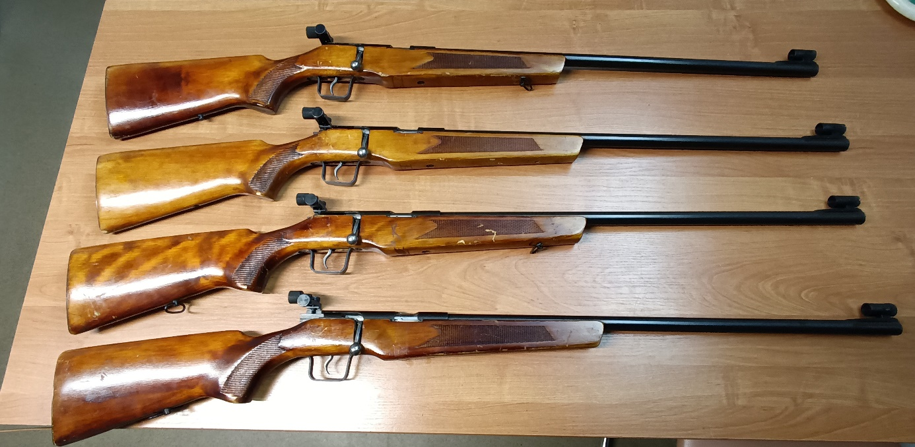
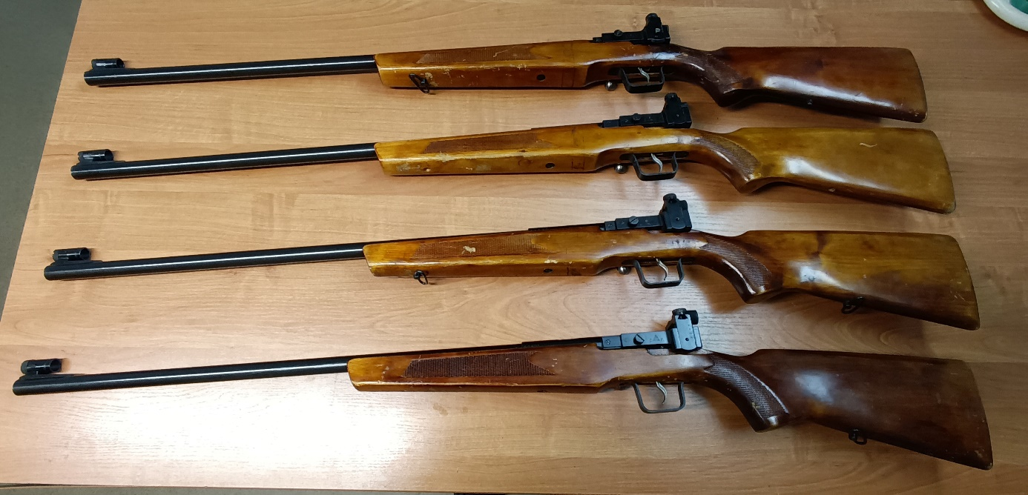
- Karabin Toz-17-01, 1 sztuka, numer 0995
